ПОСТАНОВЛЕНИЕ АДМИНИСТРАЦИИ ГОРОДА № 5710 от 18.08.2014

Об утверждении границ

прилегающих территорий

к некоторым организациям,

на которых не допускается

розничная продажа алкогольной

продукции

В соответствии с Федеральным законом от 22.11.1995 № 171-ФЗ «О государственном регулировании производства и оборота этилового спирта, алкогольной и спиртосодержащей продукции и об ограничении потребления (распития) алкогольной продукции» (с изменениями от 02.11.2013), Постановлением Правительства Российской Федерации от 27.12.2012 № 1425 «Об определении органами государственной власти субъектов Российской Федерации мест массового скопления граждан и мест нахождения источников повышенной опасности, в которых не допускается розничная продажа алкогольной продукции, а также определении органами местного самоуправления границ прилегающих к некоторым организациям и объектам территорий, на которых не допускается розничная продажа алкогольной продукции», решением Думы города от 28.05.2013 № 333-V ДГ «Об определении способа расчета расстояний от некоторых организаций и (или) объектов до границ прилегающих к ним терри- торий, на которых не допускается розничная продажа алкогольной продукции» (с последующими изменениями):
1. Утвердить границы прилегающих территорий, на которых не допус-кается розничная продажа алкогольной продукции, к следующим организациям:
- общество с ограниченной ответственностью «СибМедЛаб», медицинская клиника, расположенное по адресу: город Сургут, проспект Комсомольский, дом 13, согласно приложению 1;
- общество с ограниченной ответственностью «Здоровье», медицинская лаборатория «ГЕМОТЕСТ», расположенное по адресу: город Сургут, проспект Ленина, дом 73, 1 этаж, согласно приложению 2;
- общество с ограниченной ответственностью «Новомед», медицинский центр, расположенное по адресу: город Сургут, улица Чехова, дом 3, согласно приложению 3;
- общество с ограниченной ответственностью Медицинский центр «Гиппократ», расположенное по адресу: город Сургут, улица Бахилова, дом 2А, согласно приложению 4;
- муниципальное бюджетное общеобразовательное учреждение гимназия «Лаборатория Салахова», расположенное по адресу: город Сургут, проспект Ленина, дом 33А, согласно приложению 5.
2. Управлению информационной политики опубликовать настоящее постановление в средствах массовой информации и разместить на официальном интернет-сайте Администрации города.
3. Контроль за выполнением постановления возложить на заместителя главы Администрации города Сафиоллина А.М.

Глава города Д.В. Попов

Приложение 1
к постановлению
Администрации города
от ____________ № _________

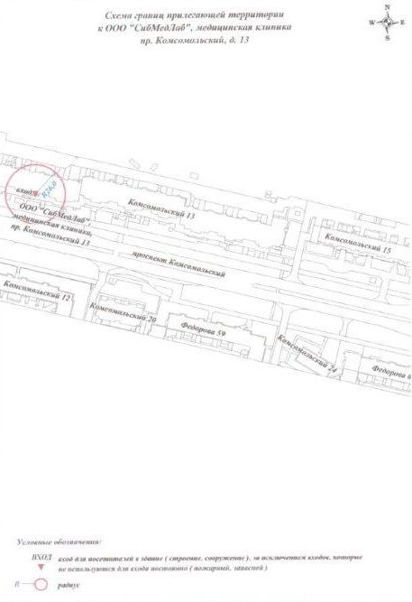
Приложение 2
к постановлению
Администрации города
от ____________ № _________

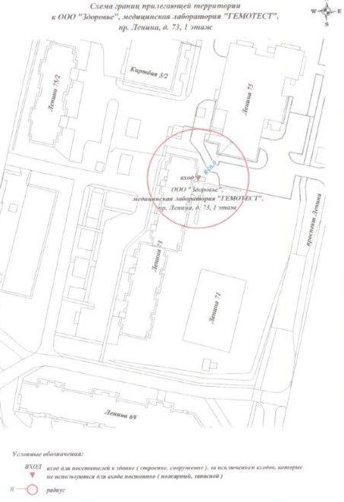
Приложение 3
к постановлению
Администрации города
от ____________ № _________

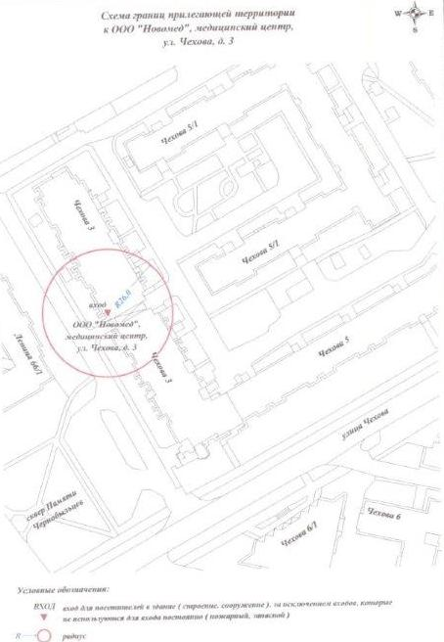
Приложение 4
к постановлению
Администрации города
от ____________ № _________

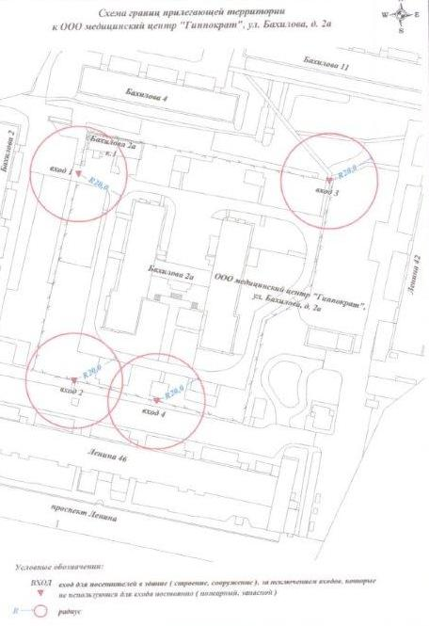
Приложение 5
к постановлению
Администрации города
от ____________ № _________

